Accès à une BDD MySQL sous VBnet H. TSOUNGUI, nov. 2018

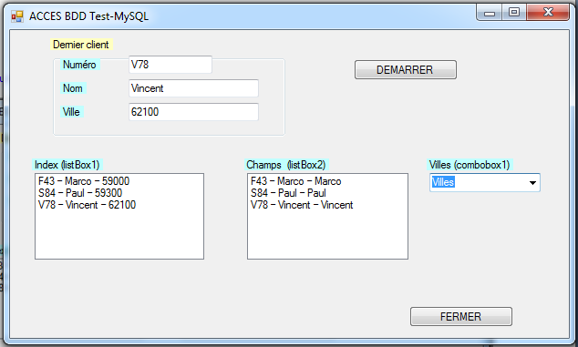
Button1

Combobox1

Listbox1

Listbox2

txtNum

Le programme exemple
Button2

Ce programme permet de
-réaliser une connexion à une BDD MySQL en réseau TCP/IP
-Exécuter une requête SQL sur la base
-Manipuler les résultats retournés par l’exécution par index ou noms de champs
-Afficher les données-résultats dans des textboxes, listboxes, comboboxes, etc.

Imports MySql.Data 'Inclusion de bibliothèques pour MySQL COPIER MySQL.Data.dll dans c:\windows\system32\

Imports MySql.Data.MySqlClient 'Ajouter Référence dans le menu PROJET de VB

Public Class frmClients

Private Sub Button1_Click(ByVal sender As System.Object, ByVal e As System.EventArgs) Handles Button1.Click 'Click sur le bouton DEMARRER (Button1)

'Chaîne de Connexion
Dim ConnexionSql As String = "Database=test;" & "Data Source=192.168.20.11;" & "User Id=henri; Password=xxxxxxx ;" & "Connection Timeout=20"

Dim varSal As String
Try 'Intéressant pour gérer les erreurs
varSal = txtNum.Text 'Récup du contenu d’un textbox
Dim requete As String = "SELECT * FROM client ;" 'Requête SQL"
Dim connection As New MySqlConnection(ConnexionSql)
Dim cmd As New MySqlCommand(requete, connection)

connection.Open() 'Ouverture de la connexion à la base

ListBox1.Items.Clear() 'Pour effacer les listes
ListBox2.Items.Clear()
Combobox1.Items.Clear()

Dim reader As MySqlDataReader
reader = cmd.ExecuteReader() 'Execution du Reader, plus rapide

While (reader.Read())
'Les champs du dernier enreg. Les indices commencent à 0.
txtNum.Text = ((reader.GetString(0)))
txtNom.Text = ((reader.GetString(1))) 'Affichage dans des textboxes
txtVille.Text = ((reader.GetString(2)))

' Affichage dans la listbox en utilisant les index 0, 1, 2, etc
ListBox1.Items.Add(reader.GetString(0) & " – " & reader.GetString(1) & " – " & reader.GetString(2))
'Affichage dans la listbox en utilisant les noms des champs
ListBox2.Items.Add(reader.GetString("cliNum") & " – " & reader.GetString("cliNom") & " – " & reader.GetString("cliNom"))

'Affichage des villes –champ4 - dans le comboBox
Combobox1.Items.Add((reader.GetString(3)))
End While
reader.Close() 'Fermeture du Reader et de la connection à la base
connection.Close()

Catch ex As Exception 'Gestion d'erreurs
MessageBox.Show(ex.Message) 'Message de l'exception
End Try

End Sub

Private Sub Button2_Click(ByVal sender As System.Object, ByVal e As System.EventArgs) Handles Button2.Click
Me.Close()
End Sub
End Class

